ОБҐРУНТУВАННЯ ТЕХНІЧНИХ ТА ЯКІСНИХ ХАРАКТЕРИСТИК ПРЕДМЕТА ЗАКУПІВЛІ, РОЗМІРУ БЮДЖЕТНОГО ПРИЗНАЧЕННЯ, ОЧІКУВАНОЇ ВАРТОСТІ ПРЕДМЕТА ЗАКУПІВЛІ

(відповідно до пункту 4¹ постанови КМУ від 11.10.2016 № 710 «Про ефективне використання державних коштів» (зі змінами))

1. Найменування, місцезнаходження та ідентифікаційний код замовника в Єдиному державному реєстрі юридичних осіб, фізичних осіб-підприємців та громадських формувань, його категорія: ДЕРЖАВНА УСТАНОВА "ЦЕНТР ІНФРАСТРУКТУРИ ТА ТЕХНОЛОГІЙ МІНІСТЕРСТВА ВНУТРІШНІХ СПРАВ УКРАЇНИ"; 03151, Україна, м. Київ, вул. Володимира Сікевича, 28; категорія замовника – бюджетна неприбуткова установа.

2. Назва предмета закупівлі із зазначенням коду за Єдиним закупівельним словником (у разі поділу на лоти такі відомості повинні зазначатися стосовно кожного лота) та назви відповідних класифікаторів предмета закупівлі і частин предмета закупівлі (лотів) (за наявності): Закупівля футболок з логотипом код CPV за ЄЗС ДК 021:2015: 18330000-1 Футболки та сорочки

3. Ідентифікатор закупівлі: — UA-2025-11-28-003832-а

4. Обґрунтування технічних та якісних характеристик предмета закупівлі: Закупівля футболок з логотипом код CPV за ЄЗС ДК 021:2015: 18330000-1 Футболки та сорочки

ТЕХНІЧНІ ВИМОГИ
до закупівель товарів
№ з/п | Назва товару | Одиниця виміру | Кількість
1. | Футболка «Поло», білого кольору з додатковою вишивкою | шт. | 60

У ціну мають бути включені прямі, загальновиробничі й адміністративні витрати з урахуванням витрат, у тому числі, але не виключно: транспортні витрати, розвантаження товару, доплати працівникам у зв’язку з втратою часу в дорозі, зв’язок, страхування, спецзасоби, а також економічно обґрунтований прибуток, який Постачальник планує отримати в результаті продажу, кошти на покриття ризиків та/або додаткових витрат, пов’язаних з інфляційними процесами, усі податки і збори, обов’язкові платежі, що сплачуються або мають бути сплачені Постачальником для поставки Товару, зокрема податок на додану вартість, інші витрати, необхідні для виконання проєкту Договору до моменту його повного завершення.

Специфікація товару
№  з/п | Найменування товару | Одиниця виміру | Кількість
1 | Футболка поло білого кольору з короткий рукавом із додатковою вишивкою «112 Одеса» | шт. | 60
Футболка «Поло», білого кольору з додатковою вишивкою, яка ідентифікує працівників
«112 Одеса»
- рукав – короткий;
- застібка спереду – 3 ґудзики;

Розміщення вишивки:
- передня частина з лівої сторони;
- задня частина;

Колір вишивки:
- цифри «112» - синього кольору;
- літери «Одеса» - жовтого кольору;

Розмір вишивки:
- передня частина – 80 мм*70 мм;
- задня частина – 150 мм*155 мм;

Тканина:
- щільність тканини: 165 г/м2
Склад тканини:
- бавовна 85%; поліестер 15%
Кругове прядіння / з боковим швом
Щільність тканини: 170 / 210 г/м2
Манжети на рукавах

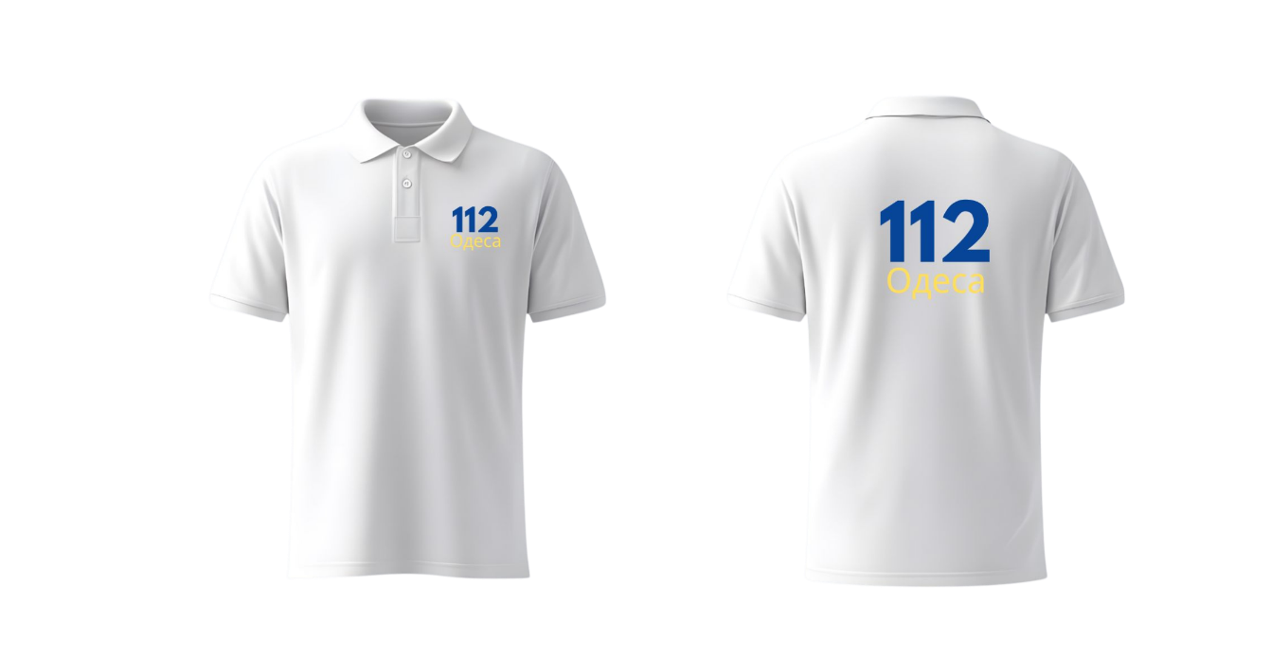

Продукція повинна відповідати технічним та санітарним нормам, вимогам відповідних діючих нормативних документів (ДСТУ,ТУ тощо).

Товар має бути з технічними та якісними характеристиками рівноцінними або кращими, ніж визначені Замовником.

У разі, якщо у цій тендерній документації (у тому числі у технічній специфікації) міститься посилання на:
стандартні характеристики, технічні регламенти й умови, вимоги, умовні позначення та термінологію, пов’язані з товарами, роботами чи послугами, що закуповуються, передбачені чинними міжнародними, європейськими стандартами, іншими спільними технічними європейськими нормами, іншими технічними еталонними системами, визнаними європейськими органами зі стандартизації або національними стандартами, нормами та правилами – вважати, що міститься вираз «або еквівалент»;
конкретні марку чи виробника або на конкретний процес, що характеризує продукт чи послугу певного суб’єкта господарювання, чи на торгові марки, патенти, типи або конкретне місце походження чи спосіб виробництва – вважати, що міститься вираз «або еквівалент».
Замовник має право звернутися за підтвердженням інформації, наданої учасником, до органів державної влади, підприємств, установ, організацій відповідно до їх компетенції. У разі отримання достовірної інформації про його невідповідність вимогам кваліфікаційних критеріїв, наявність підстав, зазначених у частині першій статті 17 цього Закону, або факту зазначення у тендерній пропозиції будь-якої недостовірної інформації, що є суттєвою при визначенні результатів процедури закупівлі, замовник відхиляє тендерну пропозицію такого учасника.

5. Обґрунтування розміру бюджетного призначення: розмір бюджетного призначення визначено Законом України «Про Державний бюджет України на 2025 рік» за КПКВК 1001050 «Забезпечення діяльності органів, установ та закладів Міністерства внутрішніх справ України, підготовка кадрів закладами вищої освіти із спеціальними умовами навчання» відповідно до бюджетного запиту на 2025 рік.

6. Очікувана вартість предмета закупівлі: 40 116,00 грн. сорок тисяч сто шістнадцять гривень 00 коп.) з ПДВ.

7. Обґрунтування очікуваної вартості предмета закупівлі: Очікувана вартість визначена відповідно до частини 1 та 2 пункту 1 Розділу ІІІ «Методи визначення очікуваної вартості» Примірної методики визначення очікуваної вартості предмета закупівлі затвердженої Наказом Міністерства розвитку економіки, торгівлі та сільського господарства України 18.02.2020 № 275 та розрахована, як середньоарифметичне значення масиву отриманих даних, що розраховується за такою формулою: Цод = (Ц1 +… + Цк) / К та додатково відповідно до пункту 2 Розділу ІІІ «Методи визначення очікуваної вартості» Примірної методики визначення очікуваної вартості предмета закупівлі затвердженої Наказом Міністерства розвитку економіки, торгівлі та сільського господарства України 18.02.2020 № 275 з урахуванням наказу ДУ ЦІТ МВС України від 10.09.2025 № 300.

8. Процедура закупівлі: Застосовується процедура відкритих торгів з особливостями.

